 | Guía de Matemática  Racionales I  8° Básico | 2020
 | Liceo Elvira Sánchez de Garcés – La Punta - Mostazal
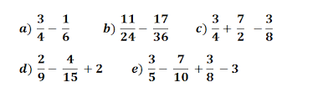
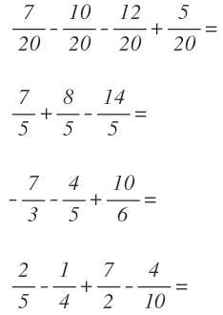
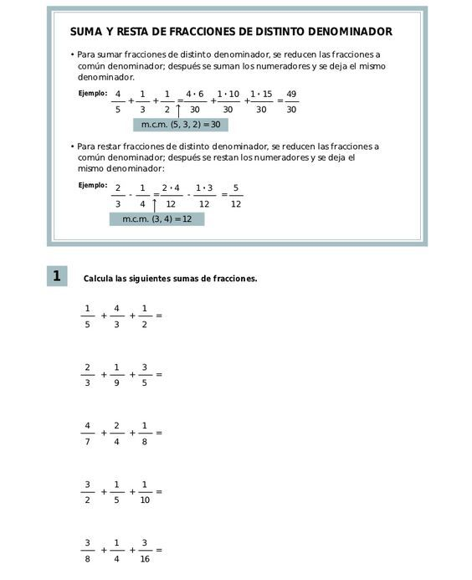
Prof. Isaías Correa M.

